# 计划招生380人！山东师范大学2023年综合评价招生章程

来源：未知 编辑：admin 时间：2023-04-18

**第一章 总则**

　　第一条  根据《中华人民共和国教育法》《中华人民共和国高等教育法》和山东省教育厅有关政策规定，结合山东师范大学招生工作实际，特制定本章程。

　　第二条  本章程适用于2023年山东师范大学综合评价招生工作。

　　第三条  学校招生工作严格执行教育部和省级招生主管部门的有关政策规定，贯彻公平、公正、公开原则，全面考核、综合评价、择优录取。

　　第四条  学校招生工作实施“阳光工程”，接受广大考生、家长和社会各界的监督。

**第二章 学校概况**

　　第五条  学校名称：山东师范大学。

　　第六条  学校代码：10445。

　　第七条  办学类型：公办普通高等学校。

　　第八条  办学层次：本科、研究生教育。

　　第九条  颁发毕业证书及学位证书学校名称：山东师范大学。

　　第十条  办学地点：山东省济南市长清区大学科技园大学路1号（长清湖校区）；山东省济南市历下区文化东路88号（千佛山校区）。

**第三章 组织机构**

　　第十一条  学校成立2023年综合评价招生工作小组，在学校考试招生工作领导小组领导下开展工作，负责综合评价招生工作的组织、协调与监督，并对重大事宜做出决策。

　　第十二条  学校招生就业处是组织和实施本科招生工作的常设机构，具体负责综合评价招生日常工作。

　　第十三条  学校纪委（监察专员办公室）对综合评价招生工作进行全程监督，确保招生工作的公平、公正、公开。

**第四章 招生计划**

　　第十四条  学校2023年面向山东省设置综合评价**招生计划380人**，分专业计划如下：

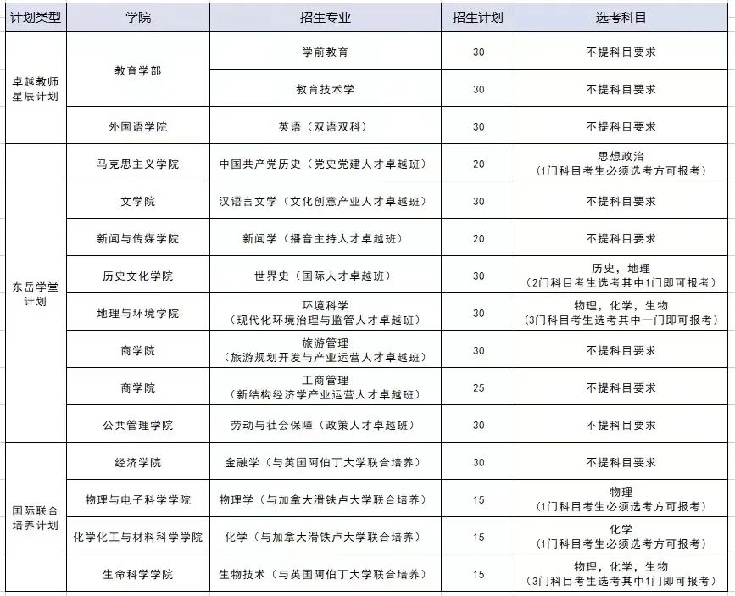

　　注：各专业招生计划以上级主管部门公布为准，学校根据生源情况进行适当调整。

**第五章 报名办法**

**第十五条  选拔对象**

　　具有创新潜质、身心健康、品学兼优、专业意向明确、综合素质全面、学科素养突出的优秀学生。

**第十六条  报名条件**

　　通过山东省2023年普通高等学校招生考试夏季高考报名，高中学业水平合格考试各科成绩均为合格，考生选考科目应符合招生专业（类）规定的选考科目。高中三年参加不少于10个工作日的社区服务和1周社会实践，并完成不少于6学分的考察探究活动（研究性学习、研学旅行、野外考察等），完成规定的自主选修学分学习，需满足报考专业对应的报考条件之一，方可参加我校综合评价招生：

　　（一）学前教育专业

　　1. 中学阶段在《教育部办公厅关于公布2022—2025学年面向中小学生的全国性竞赛活动的通知》中规定的部分赛事中获得省级三等奖及以上。具体赛事见下表：

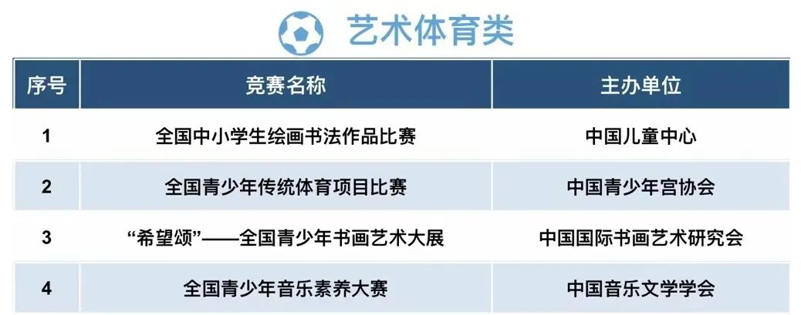

　　2.中学阶段获全国中小学生艺术展演活动个人项目三等奖及以上；或中学阶段在省级教育部门举办的中学生艺术赛事中获个人项目二等奖及以上；或获得音乐类、舞蹈类专业考级6级及以上证书。

　　（二）新闻学专业

　　参加2023年山东省播音主持类专业统考，且达到本科合格线。

　　（三）其他综合评价招生专业

　　1.一类条件：高中阶段在《教育部办公厅关于公布2022—2025学年面向中小学生的全国性竞赛活动的通知》中规定的部分赛事中获得省级三等奖及以上。具体赛事见下表：

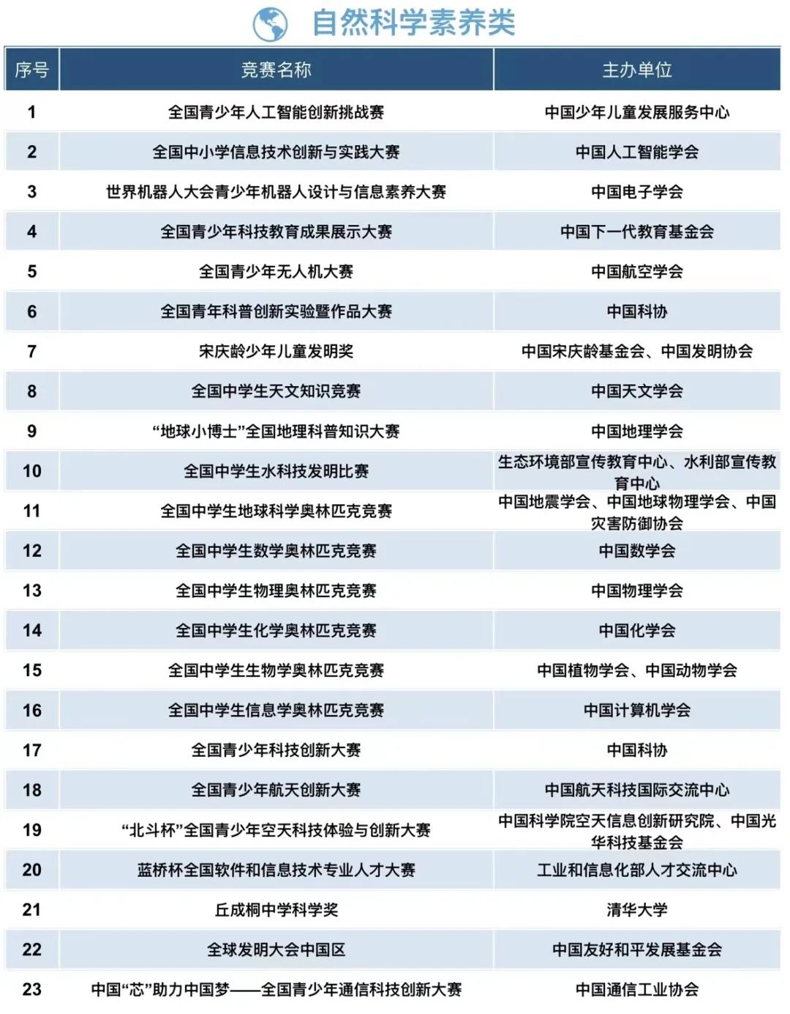

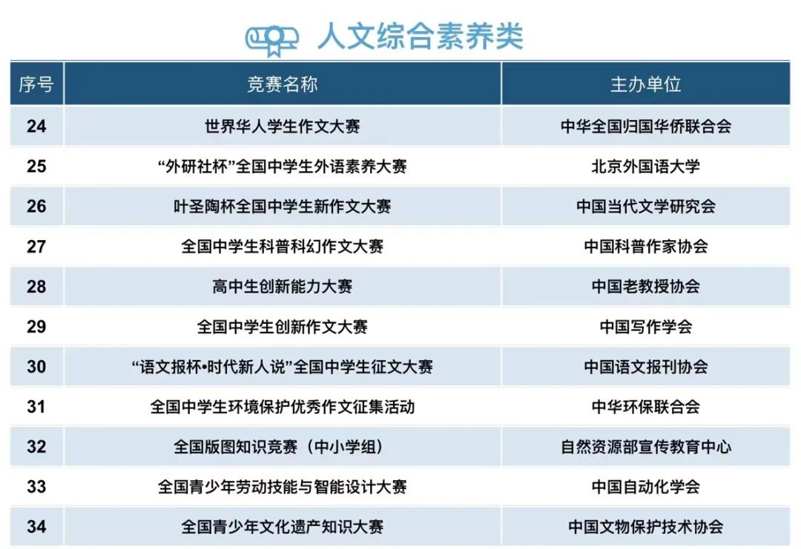

　　2.二类条件

　　（1）高中阶段在学科竞赛类、科技创新类、语言文学类等领域有特长并获得过省级三等奖及以上。

　　（2）其他能证明自己特长或潜质的写实性材料，如省优秀学生干部、省三好学生等。

**第十七条  时间安排**

　　1.网上报名：**5月5日上午9:00至5月10日下午17:00。**

　　2.初审结果查询：6月10日前。

　　3.网上确认心理测试与综合素质面试：6月10日上午9:00至6月12日下午17:00。

　　4.心理测试与综合素质面试：6月18日。

**第十八条  网上报名**

　　凡符合报考条件的考生报名前需登录山东师范大学本科招生网查阅“山东师范大学2023年综合评价招生报名须知”，严格根据须知要求，在规定的时间内分别登录报名系统和奖项采集系统，填报报名信息并上传报名材料，完成网上报名和缴费。

　　报名系统：教育部阳光高考特殊类型招生信息服务平台综合评价招生报名系统（网址：https://gaokao.chsi.com.cn/zzbm/）。

　　奖项采集系统：山东师范大学本科招生网—网上报名—“综合评价”中进行查询。

**第六章 选拔程序**

**第十九条  初审**

　　报名结束后，学校将组织相关学科专家，依据报名条件，结合考生综合素质档案，综合考查考生思想品德、学习成绩、身心健康、艺术素养、社会实践等情况，对考生的申请材料进行全面评价和审核。视报名情况，学前教育、新闻学专业按照不低于专业招生计划8倍择优确定初审通过考生名单；其余专业在“一类条件”优先的原则下，按照不低于专业招生计划8倍择优确定初审通过考生名单。

　　初审成绩不计入学校综合素质考核成绩。学校将在教育部阳光高考信息公开平台和山东师范大学本科招生网对获得学校综合素质考核资格的考生名单进行公示。

**第二十条  综合素质考核**

　　（一）考核安排：

　　1.心理测试：相关安排请于6月13日登录山东师范大学本科招生网查阅“山东师范大学2023年综合评价招生心理测试及综合素质面试须知”。心理测试结果将提交给综合素质面试专家评委。

　　2.综合素质面试：满分100分，学校根据综合评价招生计划，分专业进行学生创新精神、专业潜质、学科素养、思维能力、兴趣特长、理想信念及综合素质考查。面试时间：6月18日（具体以考生确认后准考证通知的考试时间为准）。

　　（二）成绩查询：综合素质面试结束后，学校根据考生综合素质考核成绩，按照不超过招生计划数6倍的比例确定入围考生名单。考生可通过山东师范大学本科招生网进行成绩查询。学校按要求将入围名单报山东省教育招生考试院备案。

**第七章 录取办法**

**第二十一条  录取综合成绩合成**

　　学校根据考生夏季高考语文、数学、外语科目考试成绩，高中学业水平等级考试成绩和高考加分，学校综合素质考核成绩经折合换算、按比例合成综合成绩。

　　综合成绩=（夏季高考语文、数学、外语科目考试成绩+高中学业水平等级考试成绩+高考加分）÷7.5×70%+学校综合素质考核成绩×30%。

**第二十二条  录取原则**

　　（一）新闻学专业入围考生高考总成绩须达到山东省2023年普通类一段线。金融学、物理学、化学、生物技术专业入围考生高考总成绩须达到山东省2023年夏季高考特殊类型招生控制线下20分。其余专业入围考生高考总成绩须达到山东省2023年夏季高考特殊类型招生控制线。

　　考生在普通类提前批填报我校综合评价志愿，填报的专业志愿须在本章程公布的招生专业中选择并已入围该专业合格名单，否则视为无效。

　　（二）山东省教育招生考试院按规定投档，进档考生由学校分专业按照“分数优先”原则以综合成绩从高到低录取。若考生综合成绩相同，依次比对学校综合素质考核成绩、高考文化成绩、高考位次，分数或位次高者优先录取。

　　（三）被我校综合评价招生录取的考生，其他院校不再录取。

　　（四）其他要求：

　　1.对考生弄虚作假行为按教育部令第36号严肃处理。

　　2.对考生身体健康要求，根据教育部等部门印发的《普通高等学校招生体检工作指导意见》及有关补充规定执行。

　　3.男女比例不限。

　　4.英语专业高考考试语种需为英语，其他专业外语语种不限。

**第八章 学费标准及资助政策**

　　第二十三条  综合评价招生专业实施学分制人才培养模式。学费标准按照山东省发展和改革委员会、山东省财政厅、山东省教育厅批准的最新标准执行。

　　第二十四条  根据国家、省出台的学生资助相关政策精神，凡遵纪守法、勤奋学习且家庭经济困难的普通全日制在校生，可通过奖、贷、助、补、减等资助措施保障学生在校期间的学习和生活。

**第九章 附则**

　　第二十五条  新生录取结果将通过山东师范大学本科招生网公布。

　　本科招生网网址：

　　https://www.zsb.sdnu.edu.cn/

　　咨询电话：0531-86182201、86182202、86182203

　　第二十六条  学校不委托任何机构和个人办理招生相关事宜。对以山东师范大学名义进行非法招生宣传等活动的机构或个人，学校将依法追究其法律责任。

　　第二十七条  本章程自公布之日起实行，由学校招生就业处负责解释，本章程如果与国家法律、法规、规章和上级有关政策相抵触，以国家法律、法规、规章和上级有关政策为准。未尽事宜，按上级有关规定执行。

播放

上一篇：[计划招生210人！青岛大学2023年本科综合评价招生章程](http://www.gk114.com/a/gxzs/zszc/shandong/2023/0418/26948.html)   
下一篇：[山东科技大学2023年本科综合评价招生章程](http://www.gk114.com/a/gxzs/zszc/shandong/2023/0426/27198.html)

相关文章：

* *[*[*山东高校*](http://www.gk114.com/a/gxzs/zszc/shandong/)*]*[山东科技大学2023年本科综合评价招生章程](http://www.gk114.com/a/gxzs/zszc/shandong/2023/0426/27198.html)
* *[*[*山东高校*](http://www.gk114.com/a/gxzs/zszc/shandong/)*]*[计划招生210人！青岛大学2023年本科综合评价招生章程](http://www.gk114.com/a/gxzs/zszc/shandong/2023/0418/26948.html)
* *[*[*山东高校*](http://www.gk114.com/a/gxzs/zszc/shandong/)*]*[计划招生50人！中国海洋大学2023年山东省综合评价招生简章](http://www.gk114.com/a/gxzs/zszc/shandong/2023/0418/26947.html)
* *[*[*山东高校*](http://www.gk114.com/a/gxzs/zszc/shandong/)*]*[招生350人！山东财经大学2023年本科综合评价招生章程](http://www.gk114.com/a/gxzs/zszc/shandong/2023/0418/26943.html)
* *[*[*山东高校*](http://www.gk114.com/a/gxzs/zszc/shandong/)*]*[计划招生170人！青岛科技大学2023年综合评价招生章程](http://www.gk114.com/a/gxzs/zszc/shandong/2023/0418/26941.html)
* *[*[*山东高校*](http://www.gk114.com/a/gxzs/zszc/shandong/)*]*[计划招生130人！哈尔滨工业大学（威海）2023年综合评价招生章程](http://www.gk114.com/a/gxzs/zszc/shandong/2023/0418/26937.html)
* *[*[*山东高校*](http://www.gk114.com/a/gxzs/zszc/shandong/)*]*[计划招生300人！山东大学2023年山东省综合评价招生简章](http://www.gk114.com/a/gxzs/zszc/shandong/2023/0418/26933.html)
* *[*[*山东高校*](http://www.gk114.com/a/gxzs/zszc/shandong/)*]*[中国海洋大学2023年强基计划招生简章](http://www.gk114.com/a/gxzs/zszc/shandong/2023/0411/26686.html)
* *[*[*山东高校*](http://www.gk114.com/a/gxzs/zszc/shandong/)*]*[山东大学发布2023年强基计划招生简章](http://www.gk114.com/a/gxzs/zszc/shandong/2023/0410/26622.html)
* *[*[*山东高校*](http://www.gk114.com/a/gxzs/zszc/shandong/)*]*[山东财经大学2022综合评价招生简章](http://www.gk114.com/a/gxzs/zszc/shandong/2022/0421/22239.html)

相关推荐：